**BÀI 79 TRANG 33 SGK TOÁN 8 TẬP 1**

   Lời giải **bài 79 trang 33 sgk Toán 8 tập 1** được chia sẻ với mục đích tham khảo cách làm và so sánh đáp án. Cùng với đó góp phần giúp bạn ôn tập lại các kiến thức chương 1 đại số 8 để tự tin hoàn thành tốt các bài tập [phép nhân và phép chia các đa thức](https://doctailieu.com/chuong-1-phep-nhan-va-phep-chia-cac-da-thuc-c2976) khác.

### ĐỀ BÀI 79 TRANG 33 SGK TOÁN 8 TẬP 1

Phân tích các đa thức sau thành nhân tử:

a) 

b) 

c) 

» Bài tập trước: [Bài 78 trang 33 sgk Toán 8 tập 1](https://doctailieu.com/giai-bai-78-trang-33-sgk-toan-8-tap-1)

### GIẢI BÀI 79 TRANG 33 SGK TOÁN 8 TẬP 1

**Hướng dẫn cách làm**

Sử dụng các phương pháp phân tích đa thức thành nhân tử như đặt nhân tử chung, dùng hằng đẳng thức, nhóm hạng tử hoặc phối hợp các phương pháp.

**Bài giải chi tiết**

Dưới đây là các ***cách giải bài 79 trang 33 SGK Toán 8 tập 1*** để các bạn tham khảo và so sánh bài làm của mình:

a)



b)



c)



**Giải bài tập khác**

Xem thêm hướng dẫn giải các bài tập tiếp theo

* [Bài 80 trang 33 sgk Toán 8 tập 1](https://doctailieu.com/giai-bai-80-trang-33-sgk-toan-8-tap-1)
* [Bài 81 trang 33 sgk Toán 8 tập 1](https://doctailieu.com/giai-bai-81-trang-33-sgk-toan-8-tap-1)

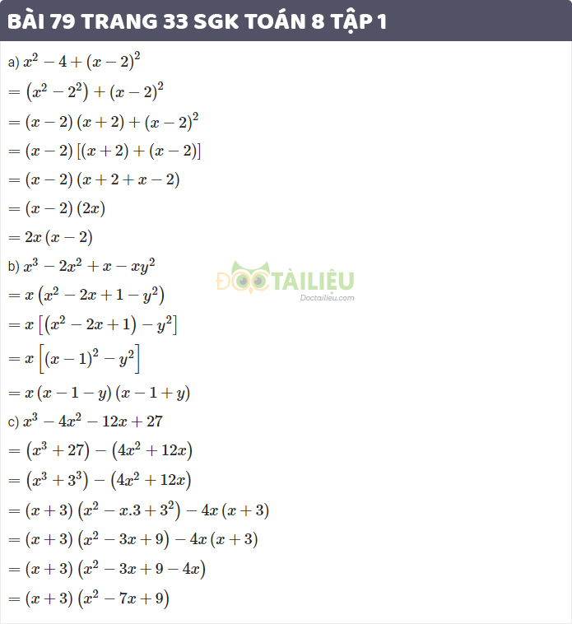

   Nội dung trên đã giúp bạn nắm được **cách làm và đáp án bài 79 trang 33 sgk toán 8 tập 1**. Mong rằng những bài hướng dẫn [giải toán 8](https://doctailieu.com/giai-toan-8-c919) của Đọc Tài Liệu sẽ là người đồng hành giúp các bạn học tốt môn học này.

**DOCTAILIEU.COM**  
Xem thêm tại: <https://doctailieu.com/giai-bai-79-trang-33-sgk-toan-8-tap-1>